|  |  |
| --- | --- |
| Sprint: | Scrum Team 2 |

|  |  |  |
| --- | --- | --- |
| Título | Refinación del sprint 1 | |
| Versión Nº | 1 | |
| Actores | Alumnos y Profesores | |
| Descripción | Se realizará testing con el framework “Sonarqube” | |
| Inicializador | Ingresar a un curso inscrito. | |
| Escenario principal | Pasos | Acción |
| *paso a paso cómo se ejecuta la prueba | 1. | Se da inicio al archivo StartSonar.bat ubicado en la carpeta de SonarQube(el cual se debe instalar en el sistema). |
| *puede indicar programas o tipos de pruebas | 2. | Se ingresa el archivo .properties en la carpeta principal del código a analizar. |
|  | 3. | Se ejecuta la ventana de comandos dentro de la carpeta principal y se ingresa sonar-scanner. |
|  | 4. | Se ingresa al localhost con los resultados del módulo entregados por SonarQube. |
| Requisitos especiales | 1. Contar con una plataforma para compatible con la aplicación/programa para un inicio correcto. 2. Contar con el último archivo modificado para realizar la prueba. 3. Contar con conexión a internet. | |
| Suposiciones | El usuario está registrado en la plataforma. | |
| Pre-Condiciones | Estar inscrito en el curso. | |
| Post-Condiciones | Se espera que el usuario, siendo un docente o alumno pueda realizar todas funciones disponible en el foro. | |
| Interfaz de usuario |  | |
| Resultado esperado | Se espera que el código no tenga errores mayores junto a la disminución de code smell. | |

|  |  |
| --- | --- |
| Resultado Obtenido | Se encontraron 0 bugs, 0 vulnerabilidades, y un total de 17 code smells entre las 3 ramas. |

**Resultados SonarQube:**

**Retro:**

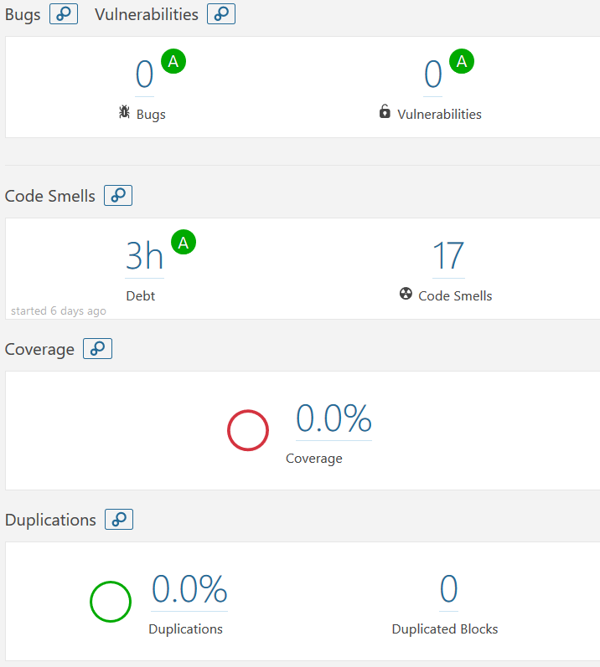

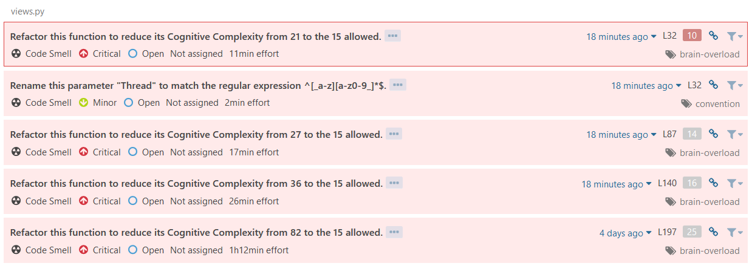

**Alertas:**

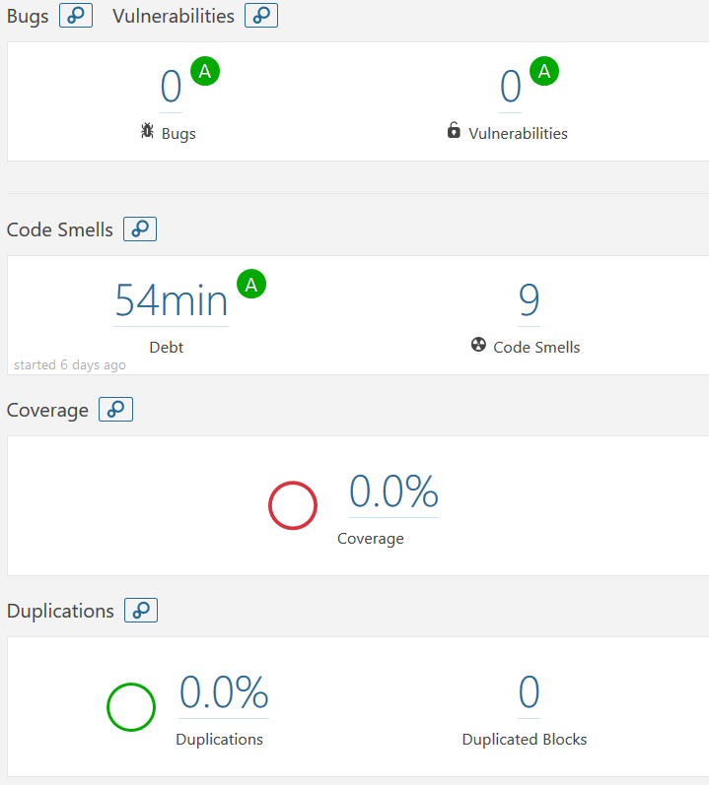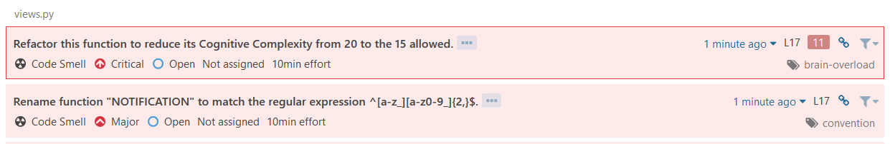

**Auditorias:**

